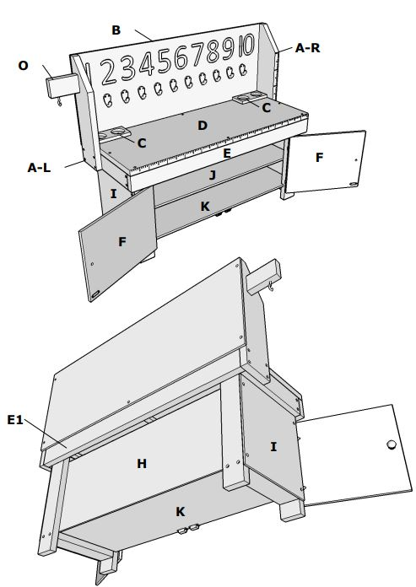  L  E1  B  A-R  A-L | 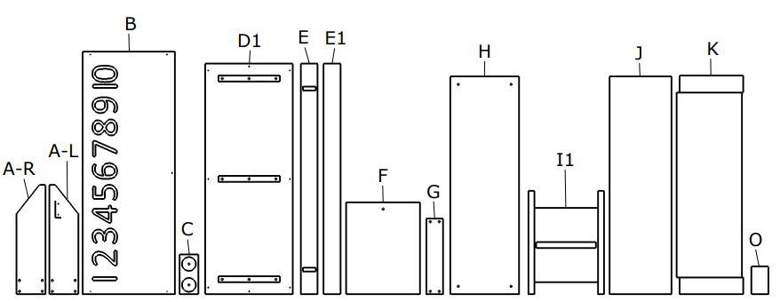  L  Dx2
 | M | 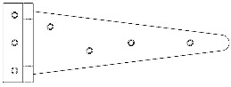 | X4 | N | 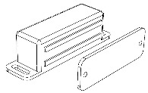 | X2
 | O | 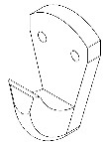 | X10 | P | 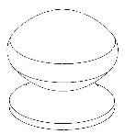 | X2
 | Q |  | X1 | 4,0x70mm | 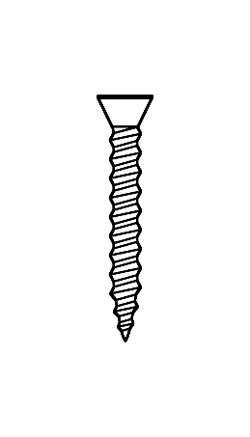  R | X15
 | 4,0x50mm | S | X38 | 3,5x25mm | T | X32
 | 3,5x12mm | U | X35 | 3,0x12mmmm | V | X9

28618 – Maths Station
 | 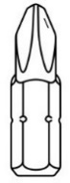  PZ2  PZ1 |  |  | 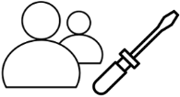 | 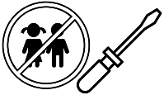
4,0x35mm | W | X2

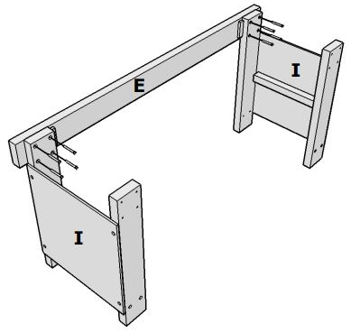 |   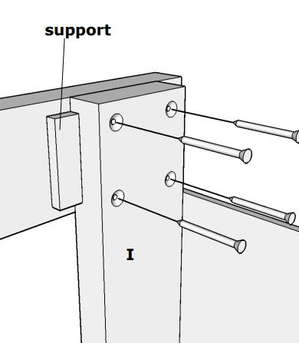 | 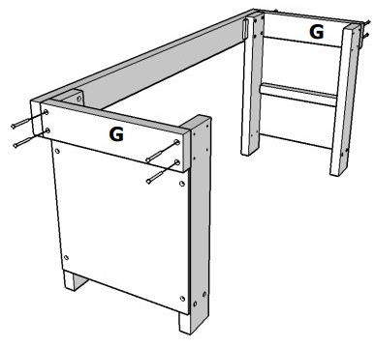 | 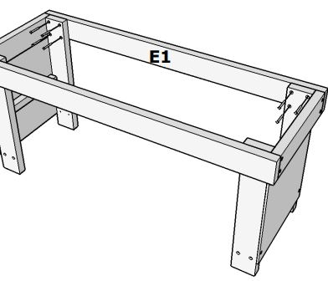
- 8x 4,0x50mm |  | - 8x 4,0x50mm | - 8x 4,0x50mm
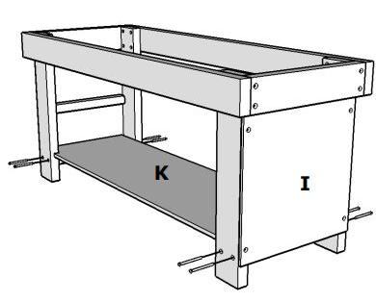  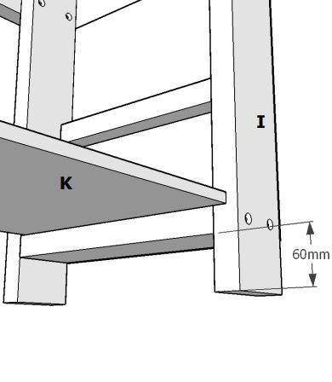 |  | 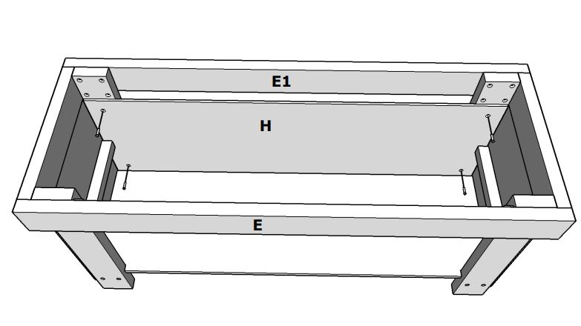
- 8x 4,0x70mm |  | - 4x 3,5x25mm

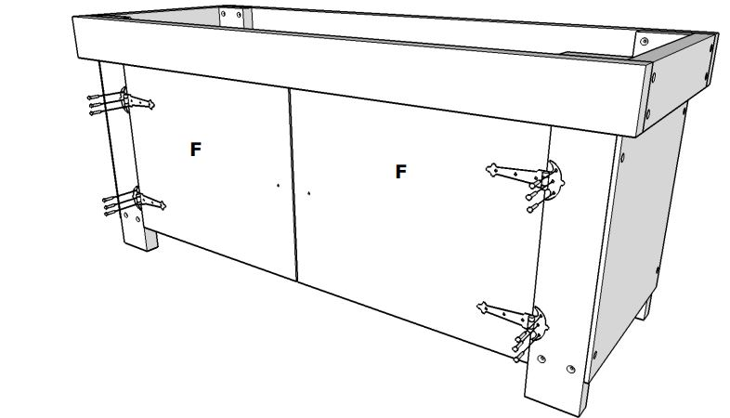  Mx4 |  | 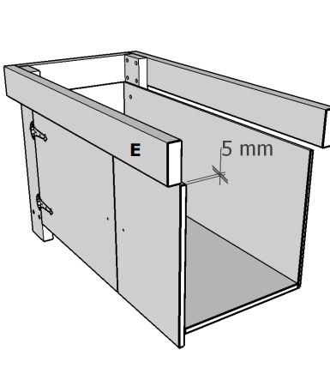 | 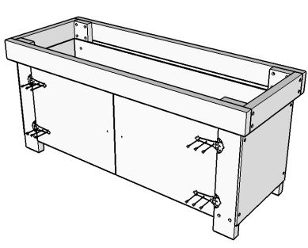
- 12x 3,5x25mm |  |  | - 12x 3,5x12mm
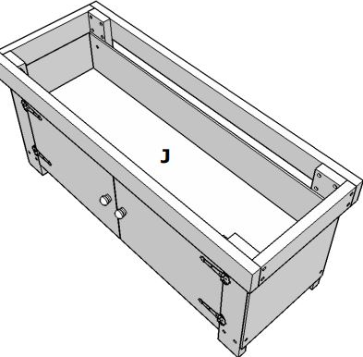 | 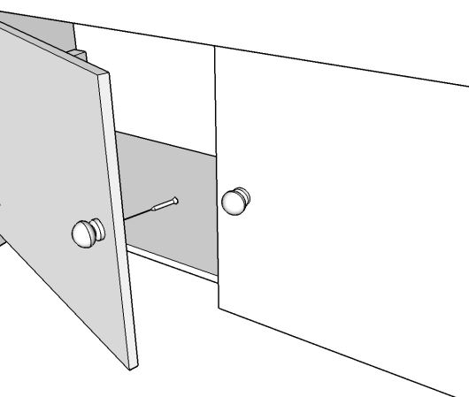  Px2 | 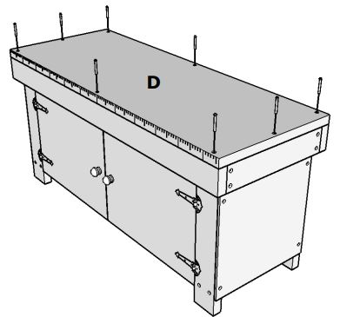 | 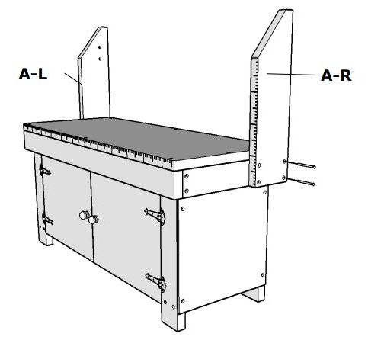
 | - 2x 4,0x35mm | - 8x 4,0x50mm | - 4x 4,0x70mm

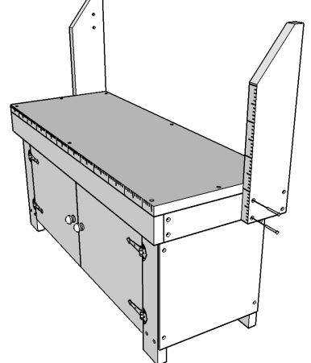 | 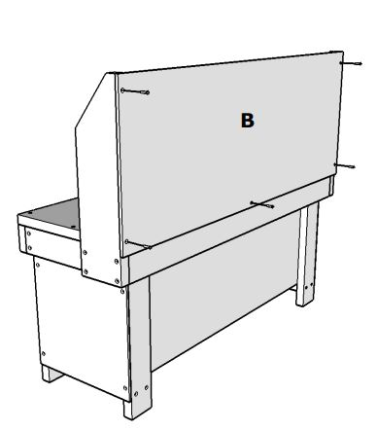 | 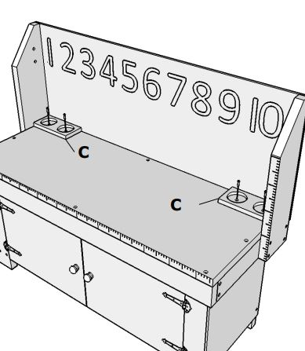 | 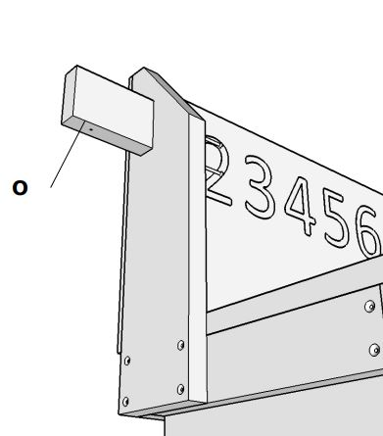  L
- 4x 4,0x70mm | - 5x 3,5x25mm | - 4x 3,5x25mm | - 2x 4,0x70mm
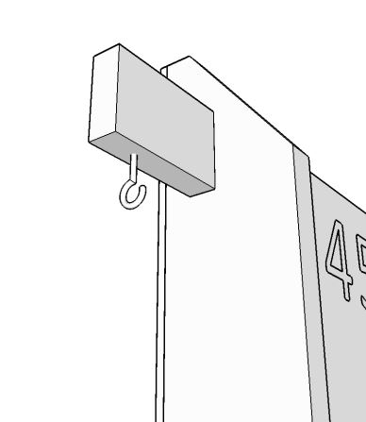  Q | 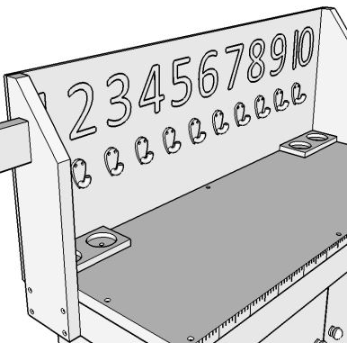  Ox10 | 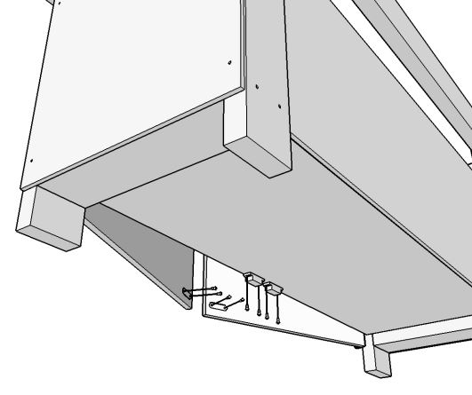 |   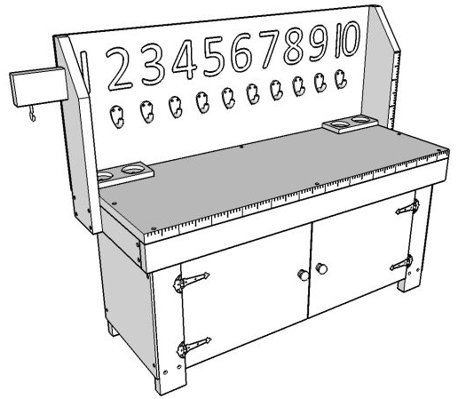
 | - 20x 3,5x12mm | - 8x 3,0x12mm


Outdoor Wooden Products
This information is only provided as guidance. You should always satisfy yourself the product is completely safe to use in your environment with a full safety assessment.
Installation
- For any self-assembly products, ensure that it is fully and correctly assembled by following the instructions that are provided with the item. Please contact Cosy if you do not receive these instructions prior to assembly as Cosy is not liable for damage caused by incorrect assembly. Small parts such as screws, rivets, nuts, bolts and washers need regular checks to ensure they are securely in place as part of your care and maintenance routines.
- Outdoor wooden products can be heavy and must be moved and handled correctly when building and siting them. They should be moved by at least two people using best practice manual handling techniques and procedures.
Safety
- As many of the products we supply are classed as ‘toys’ children should be appropriately instructed and supervised at all times when using them.
- As with any new piece of equipment or new children using existing equipment, a risk benefit assessment needs to be undertaken and rules for use clearly communicated to ensure maximum fun in the safest way.
- Point out obvious specific risks relating to individual products and rules of use.
- Identify which products may need higher levels of supervision and store them in an area to be treated differently.
- If you are using outdoor products be aware that the risk will increase relating to certain weathers such as increased slippiness, manage accordingly.
- Inform the participants that as some items are heavy or long, they should not be carried or held above head height and that some should ideally be moved using two people to ensure that no injuries occur.
- Ensure all supervisors are risk awareness trained and there is a sufficient level of supervision at all times.
Maintenance
- Outdoor wooden products can be prone to changes in appearance and shape, especially in extreme weather conditions. These will not affect the structural integrity of the product, this is a natural feature.
- All treatment on the play equipment MUST be re-applied 6-12 months after purchase to help prolong its life.
- Please ensure that any stains or paints used are child-friendly and non-toxic.
- If the blackboard paint begins to deteriorate, you can refresh this by sanding off the spoiled paint and reapplying over this area. You can purchase this paint directly from Cosy or any respectable hardware retailer.
- Feel free to sand any edges that become rough or splintered and wire brush any mould or moss to keep the product useable and clean.
- If your product has doors, ensure that at the end of each session, the doors are completely closed with all latches used where applicable to help lessen any warping over time.
- These products can be used inside and outside. They must be stored dry in a covered area when not in use as this will greatly prolong their lifespan.
- Check play equipment daily after use for breaks and hazards such as cracks and splinters.
- We recommend that all products are checked and maintained regularly to ensure they are kept in pristine condition.


Produkte aus Holz für den Außenbereich
Diese Informationen dienen nur als Orientierungshilfe. Sie sollten sich immer davon überzeugen, dass das Produkt in Ihrer Umgebung absolut sicher verwendet werden kann, mit einer vollständigen Sicherheitsbewertung.
Installation
- Für alle Selbstmontage-Produkte stellen Sie sicher, dass das Produkt vollständig und korrekt zusammengebaut wird, indem Sie die mitgelieferten Anweisungen befolgen. Bitte kontaktieren Sie Cosy, wenn Sie diese Anweisungen vor der Montage nicht erhalten haben, da Cosy nicht für Schäden verantwortlich ist, die durch unsachgemäße Montage entstehen. Kleine Teile wie Schrauben, Nieten, Muttern, Bolzen und Unterlegscheiben sollten regelmäßig überprüft werden, um sicherzustellen, dass sie im Rahmen Ihrer Pflege- und Wartungsroutinen sicher befestigt sind.
- Produkte aus Holz für den Außenbereich können schwer sein und müssen beim Aufbau und Platzieren korrekt bewegt und gehandhabt werden. Sie sollten von mindestens zwei Personen bewegt werden, die geeignete manuelle Handhabungstechniken und Verfahren anwenden.
Sicherheit
- Da viele der von uns gelieferten Produkte als "Spielzeug" klassifiziert sind, sollten Kinder beim Gebrauch dieser Produkte angemessen unterwiesen und jederzeit beaufsichtigt werden.
- Wie bei jedem neuen Gerät oder wenn neue Kinder vorhandenes Gerät benutzen, sollte eine Risiko-Nutzen-Bewertung durchgeführt und die Regeln für die Benutzung klar kommuniziert werden, um maximalen Spaß bei größtmöglicher Sicherheit zu gewährleisten.
- Weisen Sie auf offensichtliche spezifische Risiken in Bezug auf einzelne Produkte und Benutzungsregeln hin.
- Bestimmen Sie, welche Produkte ein höheres Maß an Aufsicht erfordern könnten, und lagern Sie diese in einem Bereich, der anders behandelt werden muss.
- Wenn Sie Produkte im Freien verwenden, beachten Sie, dass das Risiko in bestimmten Wetterbedingungen, wie erhöhter Rutschgefahr, zunimmt. Handeln Sie entsprechend.
- Weisen Sie die Teilnehmer darauf hin, dass einige Gegenstände schwer oder lang sind und nicht über Kopfhöhe getragen oder gehalten werden sollten. Einige Gegenstände sollten idealerweise von zwei Personen bewegt werden, um Verletzungen zu vermeiden.
- Stellen Sie sicher, dass alle Aufsichtspersonen im Bewusstsein von Risiken geschult sind und dass jederzeit ein ausreichendes Maß an Aufsicht vorhanden ist.
Wartung
- Produkte aus Holz für den Außenbereich können zu Veränderungen im Aussehen und in der Form neigen, insbesondere bei extremen Wetterbedingungen. Dies beeinträchtigt nicht die strukturelle Integrität des Produkts, sondern ist eine natürliche Eigenschaft.
- Die Behandlung der Spielgeräte MUSS 6–12 Monate nach dem Kauf erneut aufgetragen werden, um die Lebensdauer zu verlängern.
- Bitte stellen Sie sicher, dass alle verwendeten Beizen oder Farben kinderfreundlich und ungiftig sind.
- Wenn die Tafelfarbe anfängt, sich abzunutzen, können Sie diese durch Abschleifen der beschädigten Farbe und anschließendes Auftragen neuer Farbe auffrischen. Diese Farbe können Sie direkt bei Cosy oder bei jedem seriösen Baumarkt erwerben.
- Sie können gerne Kanten, die rau oder splitterig werden, abschleifen und Schimmel oder Moos mit einer Drahtbürste entfernen, um das Produkt gebrauchsfähig und sauber zu halten.
- Wenn Ihr Produkt Türen hat, stellen Sie sicher, dass die Türen am Ende jeder Nutzungssitzung vollständig geschlossen sind und alle Riegel benutzt werden, um Verformungen im Laufe der Zeit zu minimieren.
- Diese Produkte können drinnen und draußen verwendet werden. Sie sollten jedoch bei Nichtgebrauch trocken und in einem überdachten Bereich gelagert werden, um ihre Lebensdauer erheblich zu verlängern.
- Überprüfen Sie das Spielgerät nach jeder Nutzung täglich auf Brüche und Gefahren wie Risse und Splitter.
- Wir empfehlen, dass alle Produkte regelmäßig überprüft und gewartet werden, um sie in einwandfreiem Zustand zu halten.


Produits en bois pour l'extérieur
Ces informations ne sont fournies qu'à titre indicatif. Vous devez toujours vous assurer que le produit peut être utilisé en toute sécurité dans votre environnement avec une évaluation complète de la sécurité.
Installation
- Pour tous les produits à assembler soi-même, assurez-vous qu'ils sont entièrement et correctement assemblés en suivant les instructions fournies avec l'article. Veuillez contacter Cosy si vous ne recevez pas ces instructions avant l'assemblage, car Cosy ne peut être tenu responsable des dommages causés par une mauvaise installation. Les petites pièces telles que les vis, rivets, écrous, boulons et rondelles doivent être vérifiées régulièrement, dans le cadre de vos routines de vérification et de maintenance, afin de s’assurer qu'elles sont bien fixées.
- Les produits en bois pour l'extérieur peuvent être lourds et doivent être déplacés et manipulés correctement lors de leur montage et de leur installation. Ils doivent être déplacés par au moins deux personnes en utilisant les meilleures techniques et procédures de manutention manuelle.
Sécurité
- Nombreux de nos produits sont classés comme « jouets », les enfants doivent donc être correctement instruits et surveillés en permanence lorsqu'ils les utilisent.
- Comme pour tout nouvel équipement ou nouvel utilisateur de l’équipement existant, une
- évaluation des risques doit être réalisée, et les consignes d'utilisation doivent être clairement communiquées pour garantir un maximum d’amusement en toute sécurité.
- Signalez les risques spécifiques évidents liés à chaque produit et les consignes d'utilisation.
- Identifiez les produits qui peuvent nécessiter un niveau de supervision plus élevé et rangez-les dans une zone dédiée.
- Si vous utilisez des produits en extérieur, soyez conscient que le risque augmentera en fonction des conditions météorologiques, glissade par exemple. Adaptez en conséquence.
- Informez les utilisateurs que certains articles étant lourds ou longs, ils ne doivent pas être transportés ou tenus au-dessus de la tête, et que certains articles doivent idéalement être déplacés par deux personnes pour éviter toute blessure.
- Assurez-vous que tous les superviseurs sont formés à la sensibilisation aux risques et qu'un niveau suffisant de supervision est maintenu en permanence.
Entretien
- Les produits en bois pour l'extérieur peuvent être sujets à des changements d'apparence et de forme, surtout dans des conditions météorologiques extrêmes. Cela n'affectera pas l'intégrité structurelle du produit. Le bois est un matériau vivant.
- Le traitement de tous les équipements de jeu DOIT être réappliqué 6 à 12 mois après l'achat pour prolonger leur durée de vie.
- Veuillez-vous assurer que toutes les vernis ou peintures utilisés sont adaptés aux enfants et non toxiques.
- Si la peinture du tableau noir commence à se détériorer, vous pouvez la rafraîchir en ponçant la peinture abîmée et en réappliquant une nouvelle couche sur cette zone. Vous pouvez acheter cette peinture directement auprès de Cosy ou tout magasin de bricolage.
- N'hésitez pas à poncer les bords qui deviennent rugueux ou présentent des échardes et brosser toute moisissure ou mousse avec une brosse métallique pour garder le produit utilisable et propre.
- Si votre produit a des portes, assurez-vous qu'à la fin de chaque session, les portes sont complètement fermées et verrouillées, le cas échéant, pour réduire les déformations au fil du temps.
- Ces produits peuvent être utilisés à l'intérieur et à l'extérieur. Ils doivent être stockés au sec dans un endroit couvert lorsqu'ils ne sont pas utilisés, car cela prolongera considérablement leur durée de vie.
- Vérifiez quotidiennement les équipements de jeu après utilisation pour repérer des cassures ou des risques tels que des fissures ou échardes.
- Nous recommandons que tous les produits soient vérifiés et entretenus régulièrement pour garantir qu'ils restent en excellent état.


Prodotti in legno per esterni
Queste informazioni sono fornite solo a titolo indicativo. Dovresti sempre assicurarti che il prodotto sia completamente sicuro da usare nel tuo ambiente con una valutazione completa della sicurezza.
Installazione
- Per tutti i prodotti da assemblare autonomamente, assicurarsi che siano completamente e correttamente assemblati seguendo le istruzioni fornite con l'articolo. Contattare Cosy se non si ricevono queste istruzioni prima dell'assemblaggio, poiché Cosy non è responsabile per danni causati da un montaggio scorretto. Le piccole parti come viti, rivetti, dadi, bulloni e rondelle devono essere controllate regolarmente per garantire che siano saldamente in posizione, come parte delle vostre routine di cura e manutenzione.
- I prodotti in legno per esterni possono essere pesanti e devono essere spostati e maneggiati correttamente durante il montaggio e il posizionamento. Devono essere spostati da almeno due persone utilizzando tecniche e procedure di movimentazione manuale ottimali.
Sicurezza
- Poiché molti dei prodotti che forniamo sono classificati come "giocattoli", i bambini devono essere adeguatamente istruiti e supervisionati in ogni momento durante il loro utilizzo.
- Come per qualsiasi nuovo attrezzo o nuovi bambini che utilizzano attrezzi esistenti, è necessario effettuare una valutazione del rischio e dei benefici e comunicare chiaramente le regole d'uso per garantire il massimo divertimento in totale sicurezza.
- Indicate i rischi specifici evidenti relativi ai singoli prodotti e le regole d'uso.
- Identificate quali prodotti potrebbero richiedere livelli più elevati di supervisione e conservateli in un'area da trattare diversamente.
- Se si utilizzano prodotti per esterni, tenere presente che il rischio aumenterà a seconda delle condizioni meteorologiche, come l'aumento della scivolosità. Gestire di conseguenza.
- Informare i partecipanti che, poiché alcuni articoli sono pesanti o lunghi, non devono essere trasportati o tenuti sopra l'altezza della testa e che alcuni dovrebbero idealmente essere spostati da due persone per evitare infortuni.
- Assicurarsi che tutti i supervisori siano addestrati alla consapevolezza dei rischi e che vi sia un livello sufficiente di supervisione in ogni momento.
Manutenzione
- I prodotti in legno per esterni possono essere soggetti a cambiamenti nell'aspetto e nella forma, soprattutto in condizioni meteorologiche estreme. Questi non influiranno sull'integrità strutturale del prodotto, è una caratteristica naturale.
- Tutti i trattamenti per le attrezzature da gioco DEVONO essere riapplicati 6-12 mesi dopo l'acquisto per prolungarne la durata.
- Assicurarsi che eventuali macchie o vernici utilizzate siano adatte ai bambini e non tossiche.
- Se la vernice della lavagna inizia a deteriorarsi, è possibile rinnovarla carteggiando la vernice rovinata e applicando una nuova mano su quell'area. Questa vernice può essere acquistata direttamente da Cosy o da qualsiasi rivenditore di ferramenta affidabile.
- Non esitate a carteggiare i bordi che diventano ruvidi o scheggiati e a spazzolare eventuali muffe o muschi con una spazzola metallica per mantenere il prodotto utilizzabile e pulito.
- Se il vostro prodotto ha delle porte, assicuratevi che al termine di ogni sessione le porte siano completamente chiuse utilizzando tutte le chiusure applicabili, per ridurre eventuali deformazioni nel tempo.
- Questi prodotti possono essere utilizzati all'interno e all'esterno. Devono essere conservati in un luogo asciutto e coperto quando non sono in uso, poiché ciò prolungherà notevolmente la loro durata.
- Controllare quotidianamente l'attrezzatura da gioco dopo l'uso per rotture e pericoli come crepe e schegge.
- Consigliamo che tutti i prodotti siano controllati e mantenuti regolarmente per garantire che siano mantenuti in condizioni perfette.

Productos de madera para exteriores
Esta información solo se proporciona a título orientativo. Siempre debe asegurarse de que el producto es completamente seguro para usar en su entorno con una evaluación de seguridad completa.
Instalación
- Para cualquier producto de autoensamblaje, asegúrese de que esté completamente y correctamente ensamblado siguiendo las instrucciones proporcionadas con el artículo. Por favor, contacte a Cosy si no recibe estas instrucciones antes del ensamblaje, ya que Cosy no se hace responsable de los daños causados por un ensamblaje incorrecto. Las piezas pequeñas, como tornillos, remaches, tuercas, pernos y arandelas, necesitan revisiones regulares para asegurarse de que estén bien colocadas como parte de sus rutinas de cuidado y mantenimiento.
- Los productos de madera para exteriores pueden ser pesados y deben moverse y manejarse correctamente al construirlos y ubicarlos. Deben ser movidos por al menos dos personas utilizando técnicas y procedimientos óptimos de manejo manual.
Seguridad
- Como muchos de los productos que suministramos se clasifican como "juguetes", los niños deben ser apropiadamente instruidos y supervisados en todo momento mientras los utilizan.
- Al igual que con cualquier equipo nuevo o nuevos niños utilizando equipos existentes, es necesario realizar una evaluación de riesgos y beneficios, y las reglas de uso deben comunicarse claramente para garantizar la máxima diversión de la manera más segura.
- Señale riesgos específicos obvios relacionados con los productos individuales y las reglas de uso.
- Identifique qué productos pueden necesitar niveles más altos de supervisión y guárdelos en un área que debe tratarse de manera diferente.
- Si está utilizando productos para exteriores, tenga en cuenta que el riesgo aumentará en relación con ciertos climas, como un aumento en la resbalosidad. Maneje la situación en consecuencia.
- Informe a los participantes que, dado que algunos artículos son pesados o largos, no deben ser transportados ni sostenidos por encima de la altura de la cabeza, y que algunos deben ser movidos por dos personas para evitar lesiones.
- Asegúrese de que todos los supervisores estén capacitados en la conciencia de los riesgos y de que haya un nivel suficiente de supervisión en todo momento.
Mantenimiento
- Los productos de madera para exteriores pueden ser propensos a cambios en su apariencia y forma, especialmente en condiciones climáticas extremas. Esto no afectará la integridad estructural del producto, es una característica natural.
- Todo tratamiento en el equipo de juego DEBE ser reaplicado de 6 a 12 meses después de la compra para ayudar a prolongar su vida útil.
- Asegúrese de que cualquier tinte o pintura que se use sea apto para niños y no tóxico.
- Si la pintura de la pizarra comienza a deteriorarse, puede renovarla lijando la pintura dañada y reaplicando sobre esa área. Puede comprar esta pintura directamente de Cosy o de cualquier minorista de ferretería respetable.
- Si lo desea, lije cualquier borde que se vuelva áspero o astillado y cepille con alambre cualquier moho o musgo para mantener el producto usable y limpio.
- Si su producto tiene puertas, asegúrese de que al final de cada sesión, las puertas estén completamente cerradas con todos los pestillos utilizados cuando sea aplicable para ayudar a reducir la deformación con el tiempo.
- Estos productos pueden usarse tanto en interiores como en exteriores. Deben almacenarse en un lugar seco y cubierto cuando no estén en uso, ya que esto prolongará considerablemente su vida útil.
- Revise el equipo de juego diariamente después de su uso en busca de roturas y peligros como grietas y astillas.
- Recomendamos que todos los productos se revisen y mantengan regularmente para asegurarse de que se mantengan en perfectas condiciones.


Buitenproducten van hout
Deze informatie wordt alleen als richtlijn verstrekt. U moet zich er altijd van vergewissen dat het product volkomen veilig is voor gebruik in uw omgeving door middel van een volledige veiligheidsbeoordeling.
Installatie
- • Voor zelfbouwproducten, zorg ervoor dat het product volledig en correct is gemonteerd volgens de instructies die bij het artikel zijn geleverd. Neem contact op met Cosy als u deze instructies niet hebt ontvangen vóór de montage, aangezien Cosy niet aansprakelijk is voor schade veroorzaakt door onjuiste montage. Kleine onderdelen zoals schroeven, klinknagels, moeren, bouten en ringen moeten regelmatig worden gecontroleerd om te verzekeren dat ze goed vastzitten als onderdeel van uw zorg- en onderhoudsroutines.
- Buitenproducten van hout kunnen zwaar zijn en moeten op de juiste manier worden verplaatst en gehanteerd tijdens het opbouwen en plaatsen ervan. Ze moeten door ten minste twee personen worden verplaatst, waarbij de beste technieken en procedures voor handmatig tillen worden toegepast.
Veiligheid
- Aangezien veel van de producten die wij leveren als "speelgoed" worden geclassificeerd, moeten kinderen altijd op de juiste manier worden geïnstrueerd en onder toezicht staan tijdens het gebruik ervan.
- Bij elk nieuw speel materiaal dat door nieuwe kinderen wordt gebruikt moet een risicoanalyse worden uitgevoerd en moeten de gebruiksregels duidelijk worden gecommuniceerd om maximaal plezier op de veiligste manier te garanderen.
- Wijs op duidelijke specifieke risico's met betrekking tot individuele producten en de gebruiksregels.
- • Bepaal welke producten mogelijk een hoger toezicht niveau vereisen en geef dat door aan de begeleiders
- Als u buitenproducten gebruikt, wees er dan van bewust dat het risico zal toenemen onder bepaalde weersomstandigheden, zoals verhoogde gladheid, en neem hier gepaste maatregelen voor.
- Informeer de deelnemers dat sommige items zwaar of lang zijn en niet boven hoofdhoogte mogen worden gedragen of gehouden, en dat sommige altijd door minimaal twee personen moeten worden verplaatst om letsel te voorkomen.
- Zorg ervoor dat alle toezichthouders getraind zijn in risicobewustzijn en dat er te allen tijde voldoende toezicht is.
Onderhoud
- Buitenproducten van hout kunnen gevoelig zijn voor veranderingen in uiterlijk en vorm, vooral in extreme weersomstandigheden. Dit zal de structurele betrouwbaarheid van het product niet beïnvloeden, dit is een natuurlijk kenmerk.
- De producten MOETEN na 6-12 maanden opnieuw behandeld worden om de levensduur te verlengen.
- Voor het onderhoud adviseren wij u alleen kindvriendelijke en dus niet-giftige middelen te gebruiken.
- Als de schoolbordverf begint te verslechteren, kunt u deze opfrissen door de beschadigde verf af te schuren en opnieuw aan te brengen. U kunt deze verf rechtstreeks bij Cosy of bij een gerespecteerde bouwmarkt kopen.
- Voel u vrij om randen die ruw of gesplinterd worden te schuren en schimmel of mos weg te borstelen om het product bruikbaar en schoon te houden.
- Als uw product deuren heeft, zorg er dan voor dat aan het einde van elke sessie de deuren volledig zijn gesloten en dat alle vergrendelingen zijn gebruikt waar van toepassing, om vervorming in de loop van de tijd te verminderen.
- Deze producten kunnen zowel binnen als buiten worden gebruikt. Ze moeten droog worden opgeslagen in een overdekte ruimte wanneer ze niet in gebruik zijn, omdat dit hun levensduur aanzienlijk verlengt.
- Controleer dagelijks na gebruik de speeltoestellen op breuken en gevaren zoals scheuren en splinters.
- Wij raden aan dat alle producten regelmatig worden gecontroleerd en onderhouden om ze in onberispelijke staat te houden.

Produkter av Trä för Utomhusbruk
Denna information tillhandahålls endast som vägledning. Du bör alltid försäkra dig om att produkten är helt säker att använda i din miljö med en fullständig säkerhetsbedömning.
Installation
- För alla produkter som ska monteras själv, se till att de är fullständigt och korrekt monterade genom att följa de instruktioner som medföljer produkten. Kontakta Cosy om du inte får dessa instruktioner före monteringen, eftersom Cosy inte ansvarar för skador orsakade av felaktig montering. Små delar som skruvar, nitar, muttrar, bultar och brickor behöver regelbundna kontroller för att säkerställa att de sitter ordentligt som en del av dina underhållsrutiner.
- Produkter av trä för utomhusbruk kan vara tunga och måste hanteras och flyttas korrekt vid byggandet och placeringen av dem. De bör flyttas av minst två personer som använder bästa praxis för manuell hantering och procedurer.
Säkerhet
- Eftersom många av de produkter vi levererar klassificeras som "leksaker" bör barnen instrueras och övervakas på lämpligt sätt hela tiden vid användning.
- Som med all ny utrustning eller när nya barn använder befintlig utrustning, måste en riskbedömning göras och regler för användning kommuniceras tydligt för att säkerställa maximal njutning på ett säkert sätt.
- Påpeka uppenbara specifika risker relaterade till enskilda produkter och användningsregler.
- Identifiera vilka produkter som kan behöva högre nivåer av övervakning och förvara dem på en plats som ska behandlas annorlunda.
- Om du använder utomhusprodukter, var medveten om att risken ökar i vissa väderförhållanden, som ökad halka. Hantera därefter.
- Informera deltagarna om att eftersom vissa föremål är tunga eller långa, bör de inte bäras eller hållas över huvudhöjd och att vissa idealiskt sett bör flyttas av två personer för att undvika skador.
- Se till att alla handledare är utbildade i riskmedvetenhet och att det finns en tillräcklig nivå av övervakning hela tiden.
Underhåll
- Produkter av trä för utomhusbruk kan vara benägna att förändras i utseende och form, särskilt i extrema väderförhållanden. Dessa förändringar påverkar inte produktens strukturella integritet, då det är en naturlig egenskap.
- All behandling av lekutrustningen MÅSTE appliceras om efter 6-12 månader efter köpet för att förlänga dess livslängd.
- Se till att alla färger eller lacker som används är barnvänliga och giftfria.
- Om svart tavelfärg börjar försämras kan du förnya den genom att slipa bort den skadade färgen och applicera om över det området. Du kan köpa denna färg direkt från Cosy eller från en respektabel järnhandlare.
- Var inte rädd för att slipa bort eventuella grova eller splitterande kanter och borsta bort eventuell mögel eller mossa för att hålla produkten användbar och ren.
- Om din produkt har dörrar, se till att dörrarna är helt stängda med alla lås ordentligt säkrade i slutet av varje användning för att minska risken för skevhet över tid.
- Dessa produkter kan användas både inomhus och utomhus. De bör förvaras torrt i ett täckt område när de inte används, eftersom detta kraftigt förlänger deras livslängd.
- Kontrollera lektillbehör dagligen efter användning för brott och risker såsom sprickor och flisor.
- Vi rekommenderar att alla produkter kontrolleras och underhålls regelbundet för att hålla dem i perfekt skick.



